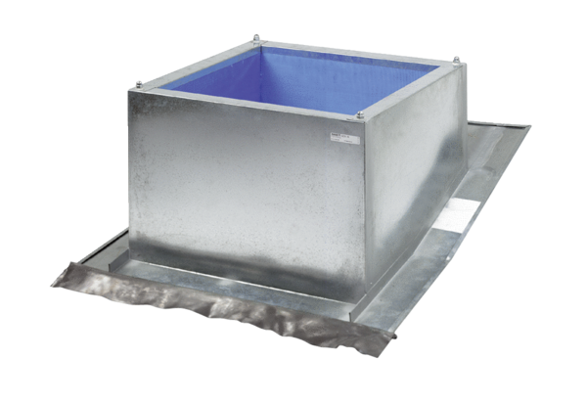Socle pour toits inclinés SDS 18Unité de conditionnement : 1 pièceGamme: C
Numéro de référence : 0093.1028Fabricant : MAICO

